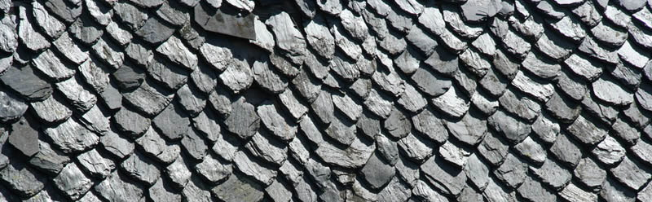
Ronde des Lauzes 2024
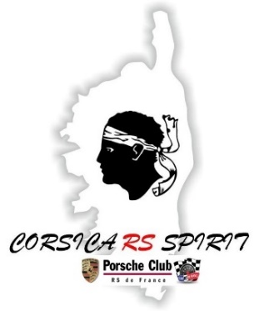
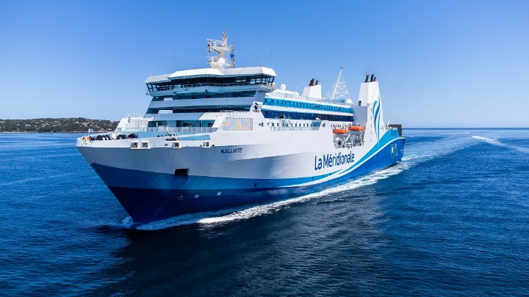

Invitation
Du 16 juin au 23 juin
La 15ème Ronde des Lauzes commence sur un quai à Toulon où, après un embarquement festif sur la Kaliste, l’aventure débute réellement dès l’aurore, alors que vous approchez des côtes corses au petit matin. Le lever de soleil sur la méditerranée, l’odeur déjà présente des plantes du maquis marquent votre arrivée à l’Ile Rousse, ajoutant une touche de bonheur au plaisir
de découvrir une des plus belles îles du monde. Quelques instants après, au volant, vous empruntez des routes sinueuses à souhait offrant des vues à couper le souffle sur la mer d’un côté et les montagnes de l’autre. Chaque virage révèle un panorama époustouflant, chaque village vous donne envie de vous arrêter, chaque plage vous invite à quelques brasses dans une eau limpide. Laissez-vous alors porter par la magie de la Corse où l’asphalte se confond avec la nature sauvage.
D’accord, ce texte est plutôt destiné à ceux qui n’ont jamais mis leurs roues sur l’Ile de Beauté’ (les grecs appelaient la Corse Kallisté qui en grec ancien signifie la plus belle). Pour les autres la 15ème Ronde des Lauzes ajoute quelques surprises. L’une d’entre elles s’appelle « route fermée ». Privatisée par le Club, elle permettra à chacun selon son envie de rouler à sa main sans contrainte et en toute liberté. Par exemple, vous qui connaissez la Corse, sans aller scroller sur notre ami Google, avez-vous eu l’occasion d’admirer une diorite orbiculaire ? Vous allez en avoir l’occasion lors d’un stop et de la découvrir dans un village où seul au monde cette diorite orbiculaire vous attend…
Pour cette édition 2024, nous avons fait appel à Jean-Paul Lévy, membre du Club, enfant du pays, qui connaît plein de corses et l’île comme sa poche, adore sa cuisine, sa musique, est amoureux des RS et roule fort. Il est cette année notre chef d’orchestre et doit nous distribuer chaque matin nos partitions au bord de la plage de notre hôtel afin de suivre un parcours concocté par ses soins, au kilométrage limité, sautant d’une montagne à une vallée, d’un arrêt
Insolite à un restaurant ou à une paillote (pas celle de ‘l’affaire’ où les gendarmes avaient oublié, sur les lieux de l’incendie qu’ils avaient allumé, des cagoules portant la mention « gendarmerie nationale »).
Encore un mot sur notre hébergement. Nous séjournerons presque tous les jours dans le même hôtel. Calme, confortable au bord d’une plage, nous le quitterons le matin pour le rejoindre le soir. Nous apprécions tous de ne pas nous soucier des bagages, c’est un gain de temps voire un gain de sommeil. La dernière nuit en Corse, nous la passerons près de Corte pour nous rapprocher de notre lieu d’embarquement.
Dans l’attente de nous retrouver sur le quai d’embarquement de Toulon, voici le programme prévisionnel de la 15ème Ronde des Lauzes.

16 juin fin après-midi | Embarquement à Toulon sur le KALISTE (La Méridionale)
17 juin matin | Débarquement à l'Ile-Rousse
17 juin matin | Paillotte plage d'Arone Le Casabianca | 114 km
17 juin après-midi | Arrivée et installation au RUESCO à Olmeto | 111 km
18 juin matin | De RUESCO au restaurant à Quenza par Aullène et Sorbollano | 59 km
18 juin après-midi | De Quenza au RUESCO par Sainte Lucie de Tallano | 93 km
19 juin matin | De RUESCO au restaurant à Serra di Ferro (route privatisée) | 12 km
19 juin après-midi | De Serra di Ferro au RUESCO par Porticcio, la Castagna | 92 km
20 juin matin | De RUESCO au restaurant Chez Antoine plage de Tizzano | 36 km
20 juin après-midi | De Tizzano au RUESCO par Sotta et Levie | 131 km
21 juin matin | De RUESCO à l‘auberge du col de Bavella | 55 km
21 juin après-midi | De Bavella au RUESCO et Serra di Ferro avec soirée corse | 186 km
22 juin matin | De RUESCO au restaurant du col de Verde, | 92 km
22 juin après-midi | Du Col de Verde à E CASELLE (Venaco) et soirée finale | 50 km
23 juin matin | De E CASELLE à l'Ile Rousse | 74 km
23 juin fin de matinée | Embarquement à l’Ile Rousse sur le KALISTE (La Méridionale)
23 juin fin d'après-midi | Débarquement à Toulon
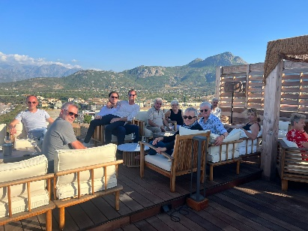
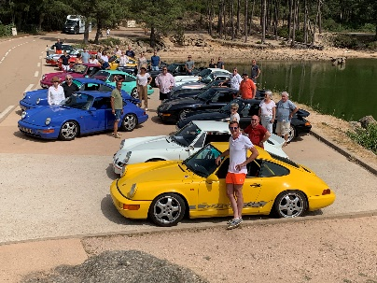

Ambiance, Ronde des Lauzes 2022 La ‘bande’, Ronde des Lauzes 2022
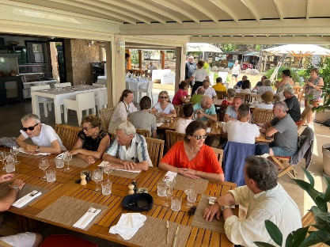
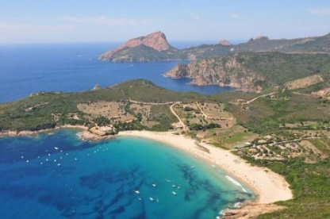

Plage d’Arone 17 juin 2024 et sa paillotte ‘Le Casabianca’
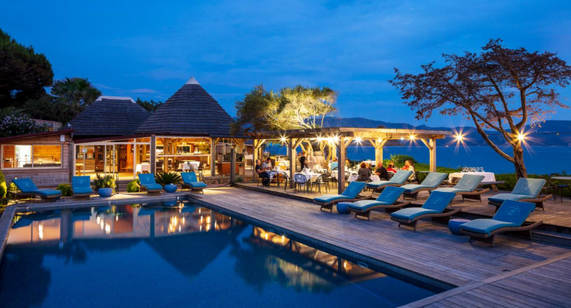

Le camp de base 2024

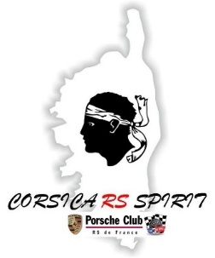
BULLETIN D’INSCRIPTION
15ème Ronde des Lauzes

16 juin au 23 juin 2024

Nom et Prénom du Pilote : …………………………………………………………………………….………
Nom et Prénom du Copilote : …………………………………………………………………………………
Modèle et type de RS : ………………………………Immatriculation……………………...……….…
Nom et numéro de la police d’assurance en cours de validité : ………………………………………………………………………………………………………………………………..
Signature :

PARTICIPATION
ATTENTION ! Nous devons confirmer les réservations pour la compagnie maritime et vous demandons de vous inscrire dans les 15 prochains jours en versant soit un acompte de 500 € (dans cette hypothèse le solde doit être réglé avant le 31 mai), soit la totalité de l’inscription.
Pour 1 personne : 2600 € ⃝ (acompte 500 € ⃝ + solde = 2100 €)
Pour deux personnes : 3510 € ⃝ (acompte 500 € ⃝ + solde = 3010 €)
Les montants indiqués comprennent pour une personne :
La traversée aller-retour, 5 dîners, une soirée ‘corse’, 6 nuits d’hôtel avec petit déjeuner, 6 déjeuners, toutes les boissons sauf celles prises en extra dans les hôtels et les restaurants, un roadbook, l’organisation d’une route fermée avec une ASA locale, une plaque de rallye, un adhésif souvenir, des goodies, des prix et l’assurance RC du Club.
INSCRIPTION

Pour vous inscrire, nous vous remercions de bien vouloir remplir complètement le bulletin ci-dessus et d’effectuer le paiement de l’acompte seul ou de la totalité de l’inscription
- Soit par chèque à l'ordre du Porsche Club RS de France accompagné du bulletin d'adhésion rempli et envoyé par poste à l’adresse du Club.
- Soit par PayPal à info@clubrsdefrance.com
- Soit par virement sur le compte du club : IBAN FR38 3000 2005 4400 0000 8205 V47
- Dans ces deux derniers cas, le bulletin d’inscription doit être envoyé soit par mail à info@porscheclubrsdefrance.com soit par poste à l’adresse du Club :
1073 chemin de la Sablière 13630 Eyragues
Le nombre de participants est limité à 20 équipages, dans l’ordre de leur inscription.
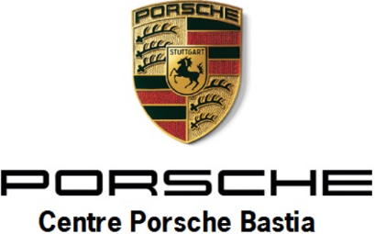
Porsche Club RS de France
1073 chemin de la Sablière 13630 Eyragues France –Tél. 33 (0)6 03 81 68 12
info@porscheclubrsdefrance.com - www.porscheclubrsdefrance.com
Le Porsche Club RS de France est une association loi 1901, enregistrée sous le n° W922009955
Le Porsche Club RS de France fait partie de la Fédération des Clubs Porsche de France
Le Porsche Club RS de France est homologué par Porsche AG sous le n° 309

